Quito, 04 de octubre de 2018
Boletín No. 090

Refinería Shushufindi inicia paro programado de la Unidad de Crudo 1

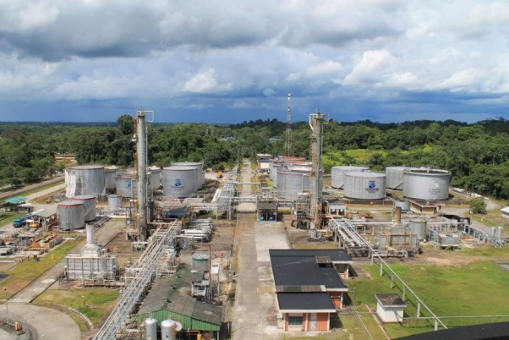

La Refinería de Shushufindi, ubicada en la provincia de Sucumbíos, inicia este 05 de octubre el paro programado de la Unidad de Crudo 1 (R1). Por un lapso de 18 días, esta área de destilación atmosférica, será sometida a un proceso de mantenimiento de sus equipos.

Entre los trabajos a realizarse están: calibración de instrumentos de medida, correcciones de fugas de vapor, mantenimiento del horno aeroenfriador e intercambiadores de calor, recipientes de la torre de destilación y cambio de la bajante de los gases del domo de la torre de fraccionamiento y limpieza de equipos y recipientes.

La Unidad de Crudo 1 procesa alrededor de 10 mil barriles diarios de petróleo, en la cual se obtiene gasolina Base (Nafta Pesada más Nafta Liviana), Diésel 1 y 2, Jet Fuel y crudo reducido.

La R1, es parte integral de las dos unidades de procesamiento de crudo de este centro refinador que, junto a la Planta de Gas, conforman el Complejo Industrial Shushufindi.

El paro programado de la Unidad de Crudo 1 se realiza cada dos años, con la finalidad de dar mantenimiento general a los equipos e instrumentos que podrían haberse desgastado durante su operación.

Mientras se realiza el paro programado, EP Petroecuador garantiza el normal abastecimiento de combustibles al país.

